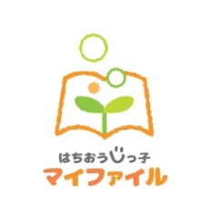
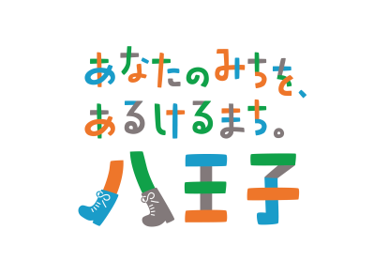
就学支援シート
子どもにはさまざまな個性があり､豊かな可能性があります。
小学校等へのご入学にあたって、保育園・幼稚園・認定こども園等やご家庭で今まで大切にしてきたこと、小学校・学童保育所へ引き継ぎたいことがありましたら教えてください。一人ひとりのお子さんが楽しく充実した学校生活を送れるよう、お子さんに必要と思われる支援や配慮について、周りのみんなで一緒に考えていきたいと思います。
なお、この就学支援シートは、市内の保育園・幼稚園・認定こども園等が共通の様式を使用しています。また、お子さんやご家族のプライバシーの保護にも十分配慮していますので、入学を希望される小学校・学童保育所には安心してお持ちください。
八王子市
八王子市教育委員会
※太枠内は、必ず保護者がご記入ください。
入学予定年度 | 年度４月入学
お子さんの  お名前 | ふりがな | 園からの記入内容について確認しました。
 |  | 保護者の  署 名  電話番号 | ふりがな
 | 男 ・ 女
 |  |  | 電話 （ ）
入学予定小学校
園・施設名 |  | 記入者もしくは  責任者
小学校・学童保育所からのご相談等にあたり、来園・参観を承諾いたします。
園長・施設長名
電話番号

重要《小学校・学童保育所の先生方へ》  就学支援シートを受け取ったら、必ず上記の園・施設までご連絡ください。  ～作成した保育園・幼稚園・認定こども園等では、大切な卒園児達についてご連絡をお待ちしています～ | 連絡日
 | 連絡者
お子さんの  お名前 | ふりがな
保 護 者 か ら（「園から」を読んで記入）
生活の様子
好きなこと
得意なこと
(遊び・生活)
苦手なこと
(遊び・生活)

気をつけていること
遊びの中で
日常の生活の中で
その他気をつけていること
これまでお子さんのことで相談に行ったところ
健康、身体のことで伝えたいこと
保護者から学校（学童保育所）へ伝えたいこと
※学童保育所に入所を希望する保護者の方へ
学童保育所に入所を希望する場合は、学童保育所提出用及び小学校提出用として、園から必ず就学支援シートのコピーを２部受け取ってください。このシート（原本）は保護者の方が保管してください。
学童保育所はお子さんの大切な生活の場となります。入所が決定したら、入所する学童保育所へ就学支援シートのコピーを保護者の方から直接お渡しください。
に事前に連絡をしてからお出かけください。）

園・施設名
園 か ら（最初に記入）
生活の様子
好きなこと
得意なこと
(遊び・活動)
苦手なこと
(遊び・活動)

援助の様子（指導の中での配慮と工夫）
活動の中で

遊びの中で

日常の生活の中で

担任から学校（学童保育所）へ伝えたいこと
（上記のこと以外で特に伝えたいこと、もう少し補足したいこと、など）

＜特に記入していただきたいこと＞

- 「これだけは伝えたい」「知っていてほしい」というところ。
（このシートは、記入できるところだけでもかまいません。）

- お子さんのよいところ、伸びたところ、出来ること、得意なこと、好きなことなど、楽しい学校生活を送る
ことが出来るヒントになること。

- お子さんが苦手なこと、困ってしまった時の対応方法など、配慮が必要なこと。

- 保育園・幼稚園・認定こども園等やご家庭で楽しく過ごすために工夫したところや、大切にしてきたこと。

- お子さんのよりよい成長のために、卒園後も引き継いでほしいこと。

～就学支援シートを記入される保護者の皆さんへ～
就学支援シートは、小学校等に入学する子どもたちが楽しい学校生活を迎えられるよう、保育園・幼稚園・認定こども園等が小学校・学童保育所と協力して保護者の皆さんと一緒に取り組んでいくものです。
シートを通じてご家庭での工夫や園で取り組まれている支援内容を伝えることで、お子さんの感じる安心感や信頼感を入学後も継続できるよう、学習や生活のヒントになることを教えてください。

＜留意事項＞

① 病院等にかかっている場合、診断書や証明書等と一緒に出していただいてもかまいません。

② 就学支援シートは大切な個人情報です。学校等に提出される時は、お手持ちの封筒などに入れ、「就学支援シート在中」とご記入いただけると受け渡しの際にも安心です。校長先生、副校長先生、養護の先生のいずれかに直接手渡ししてください。

③ 園から就学支援シートのコピーを受け取り、小学校に提出してください。原本は、保護者の方が保管してく
ださい。保管用には、マイファイルをご活用ください（マイファイルの詳細については、別チラシをご確認ください）
④ 学童保育所もお子さんの大切な生活の場所です。入所が決定したら、入所する学童保育所へ就学支援シートのコピーを、保護者の方から直接お渡しください。

「就学支援シート」
令和４年（２０２2年）６月 改定

発行・編集：八王子市保・幼・小子育て連絡協議会
（事務局：八王子市子ども家庭部子どもの教育・保育推進課）
電 話：０４２-６７３-３７０７（直通）

